|  |  |
| --- | --- |
|  | **Министерство науки и высшего образования Российской Федерации**  **Федеральное государственное бюджетное образовательное учреждение**  **высшего образования**  **«Московский государственный технический университет**  **имени Н.Э. Баумана**  **(национальный исследовательский университет)»**  **(МГТУ им. Н.Э. Баумана)** |

**Факультет «Информатика, искусственный интеллект и системы управления»**

**Кафедра «Системы обработки информации и управления»**

Лабораторная работа №3

«Защита беспроводных сетей»

по дисциплине «Сетевые технологии в АСОИУ»

Вариант 13

Выполнил:

студент группы ИУ5-63Б

Пермяков Д.К.

подпись, дата

Проверил:

Антонов А.И.

подпись, дата

2024 г.

**Задание:**

Построить сеть из двух сегментов, первый состоит из D рабочих станций и RADIUS сервера, вторая состоит из E рабочих станций соответственно. Каждый сегмент построен на базе точки доступа Linksys. Обе точки доступа подключены к маршрутизатору, к которому, в свою очередь, подключен сервер. Необходимо задать IP адреса сетевым интерфейсам маршрутизаторов, сервера и локальных компьютеров. Первая сеть содержит D рабочих станций и сервер, подключенный с помощью витой пары. Сеть защищена по технологии WPA. Сервер является RADIUS сервером. Выдать каждой рабочей станции свой уникальный логин и пароль для подключения к точке доступа. На точке доступа включена фильтрация Telnet и FTP трафика. Вторая сеть защищена по технологии WPA2-PSK на основе шифрования AES. Идентификатор сети скрыт. На точке доступа включена фильтрация HTTP трафика и включен белый список MAC адресов подключаемых станций. Необходимо добиться возможности пересылки данных по протоколу ICMP между устройствами внутри сетей и сервером. Продемонстрировать невозможность прохождения запрещенного трафика и невозможность подключения станций, не внесенных в белый список. IP адреса первого сегмента задаются статически и находятся в диапазоне 192.16х.100+F.y, где F выбирается согласно варианту, х номер учебной группы, а y —произвольное число. IP адреса второго сегмента также задаются статически и находятся в диапазоне 192.16х.200+F.y.

Построенная сеть:

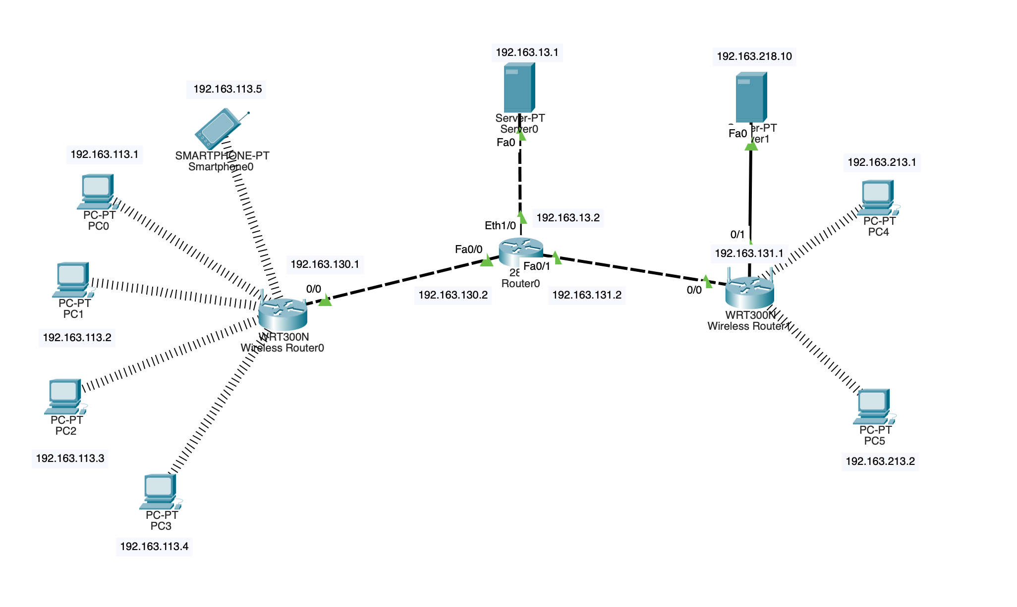

Настроим сервер:

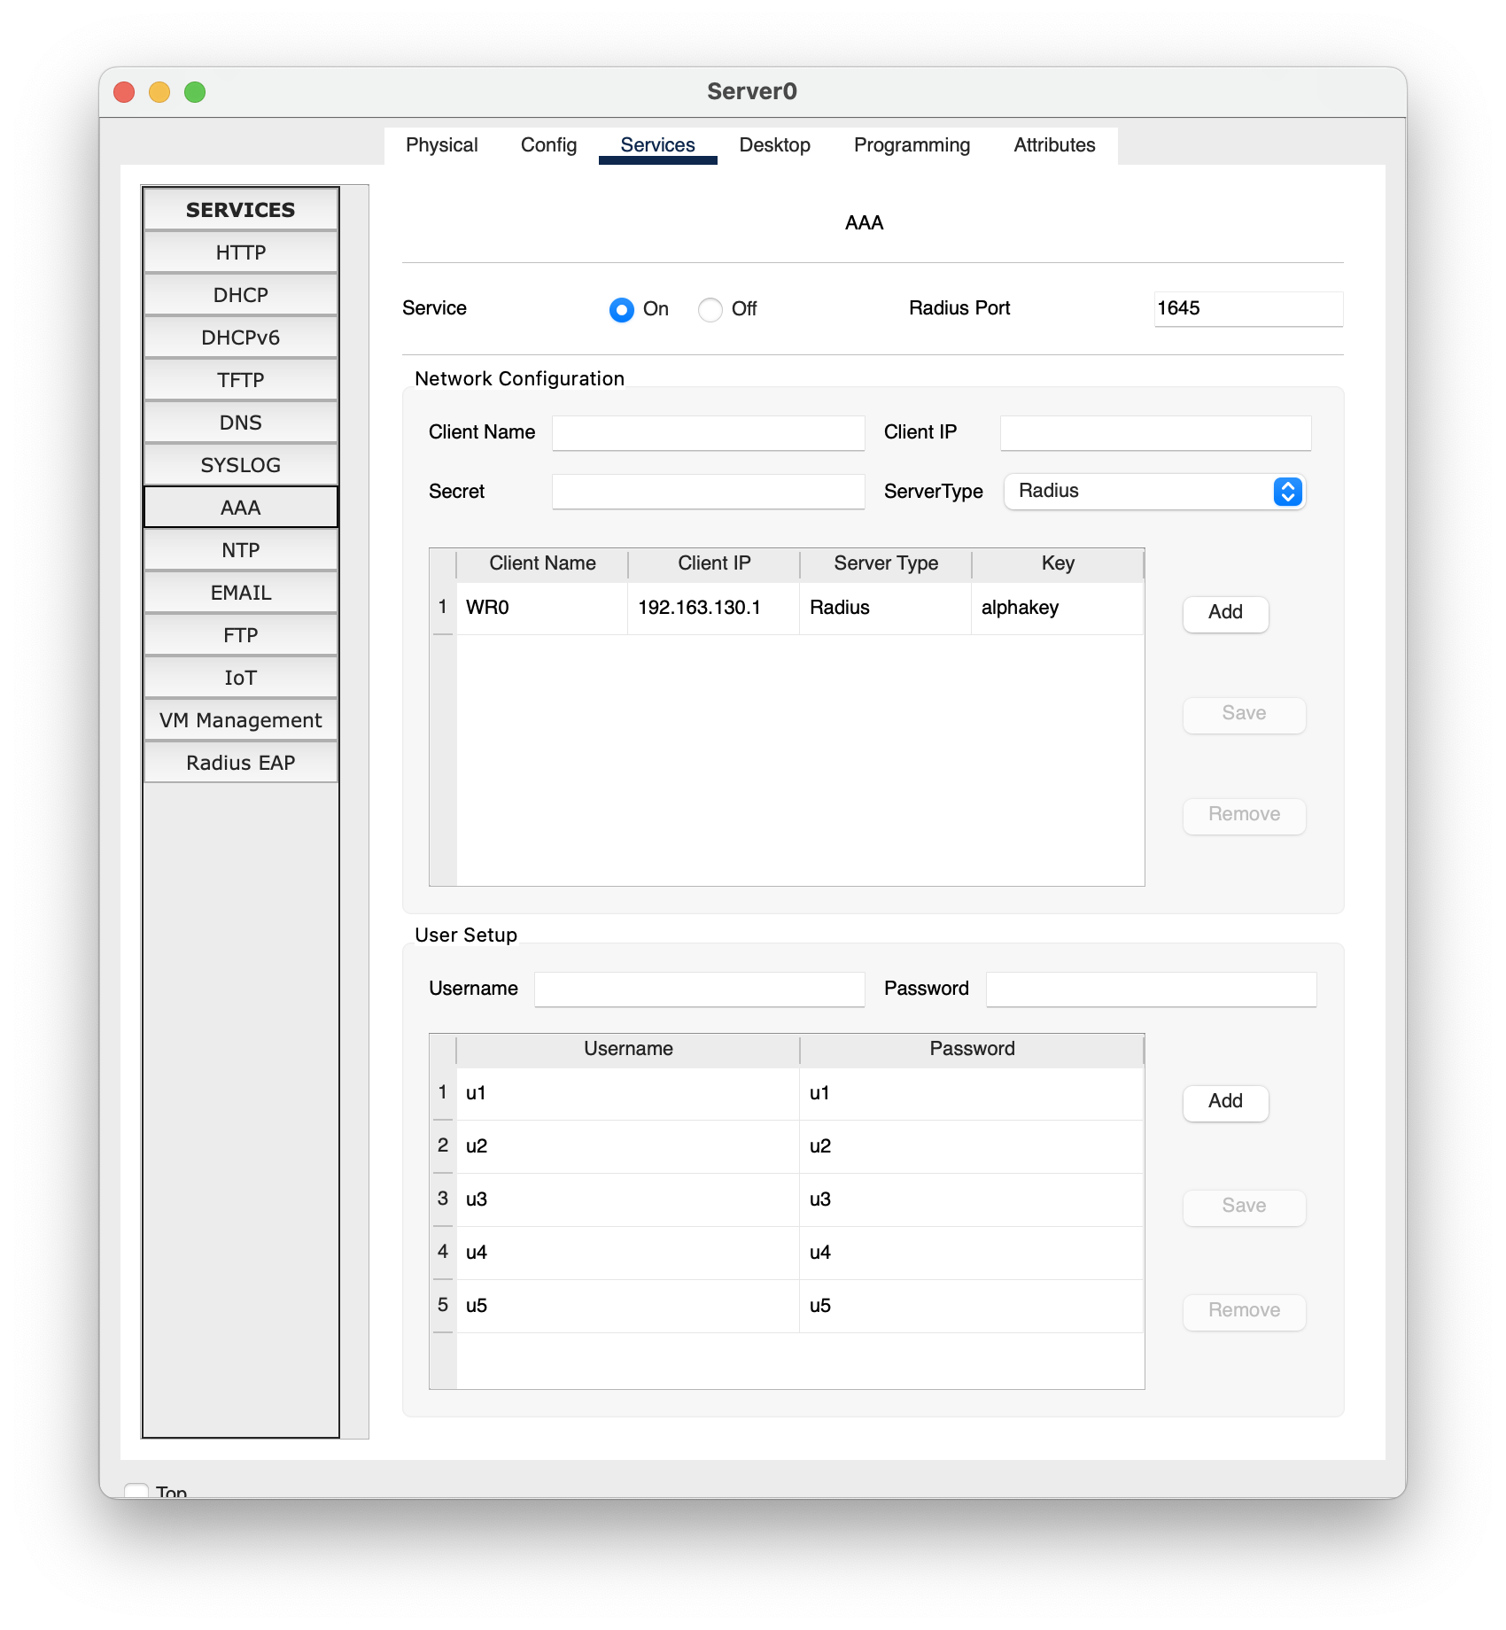

Настроим все ПК из первой подсети следующим образом:

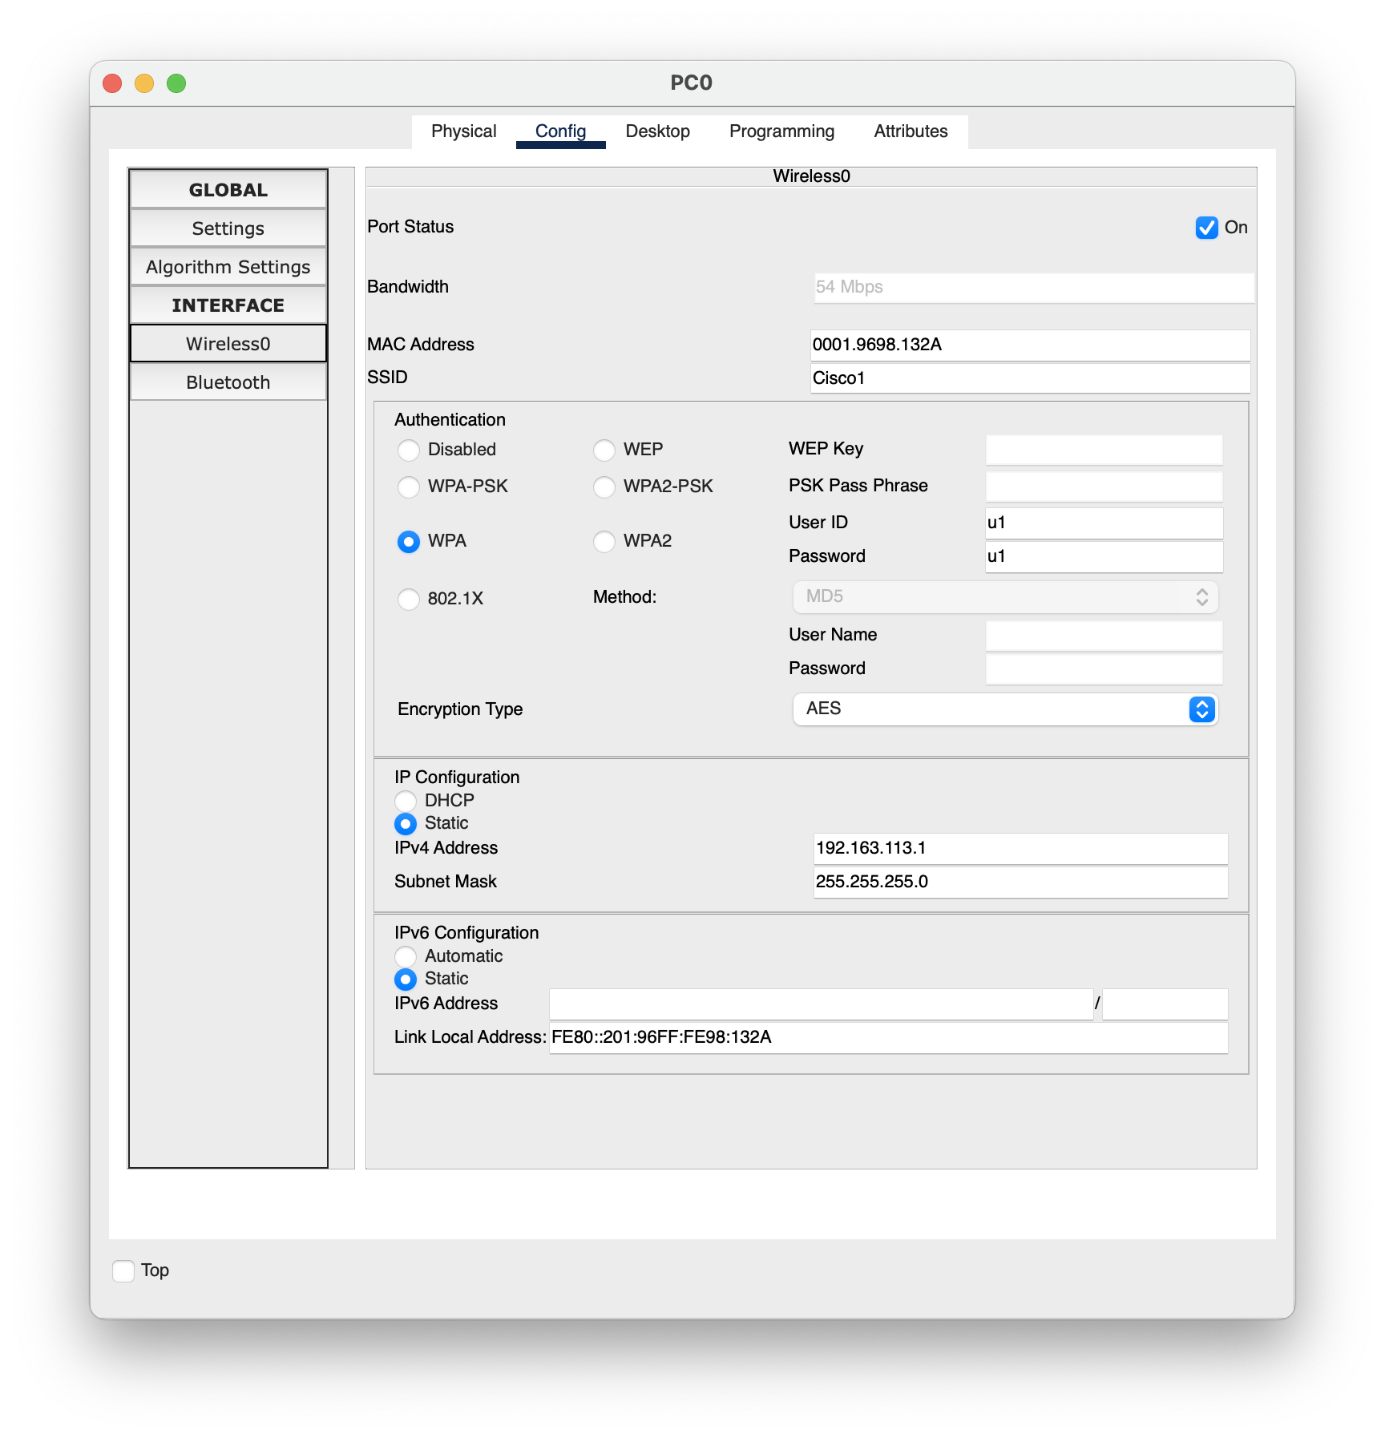

Настроим все ПК из второй подсети следующим образом:

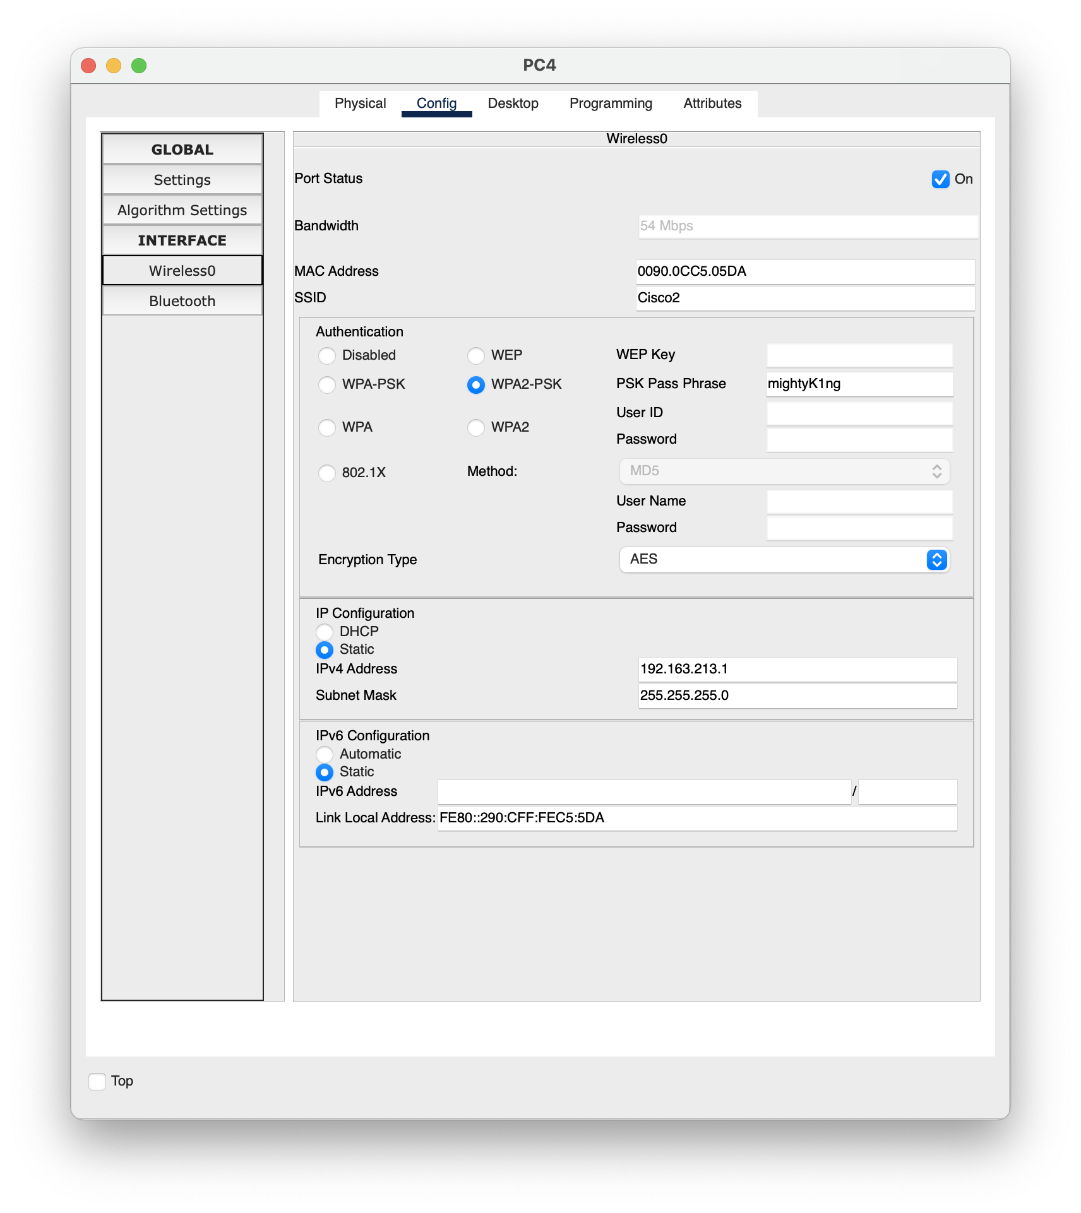

Теперь настроим точки доступа. Первая точка доступа:

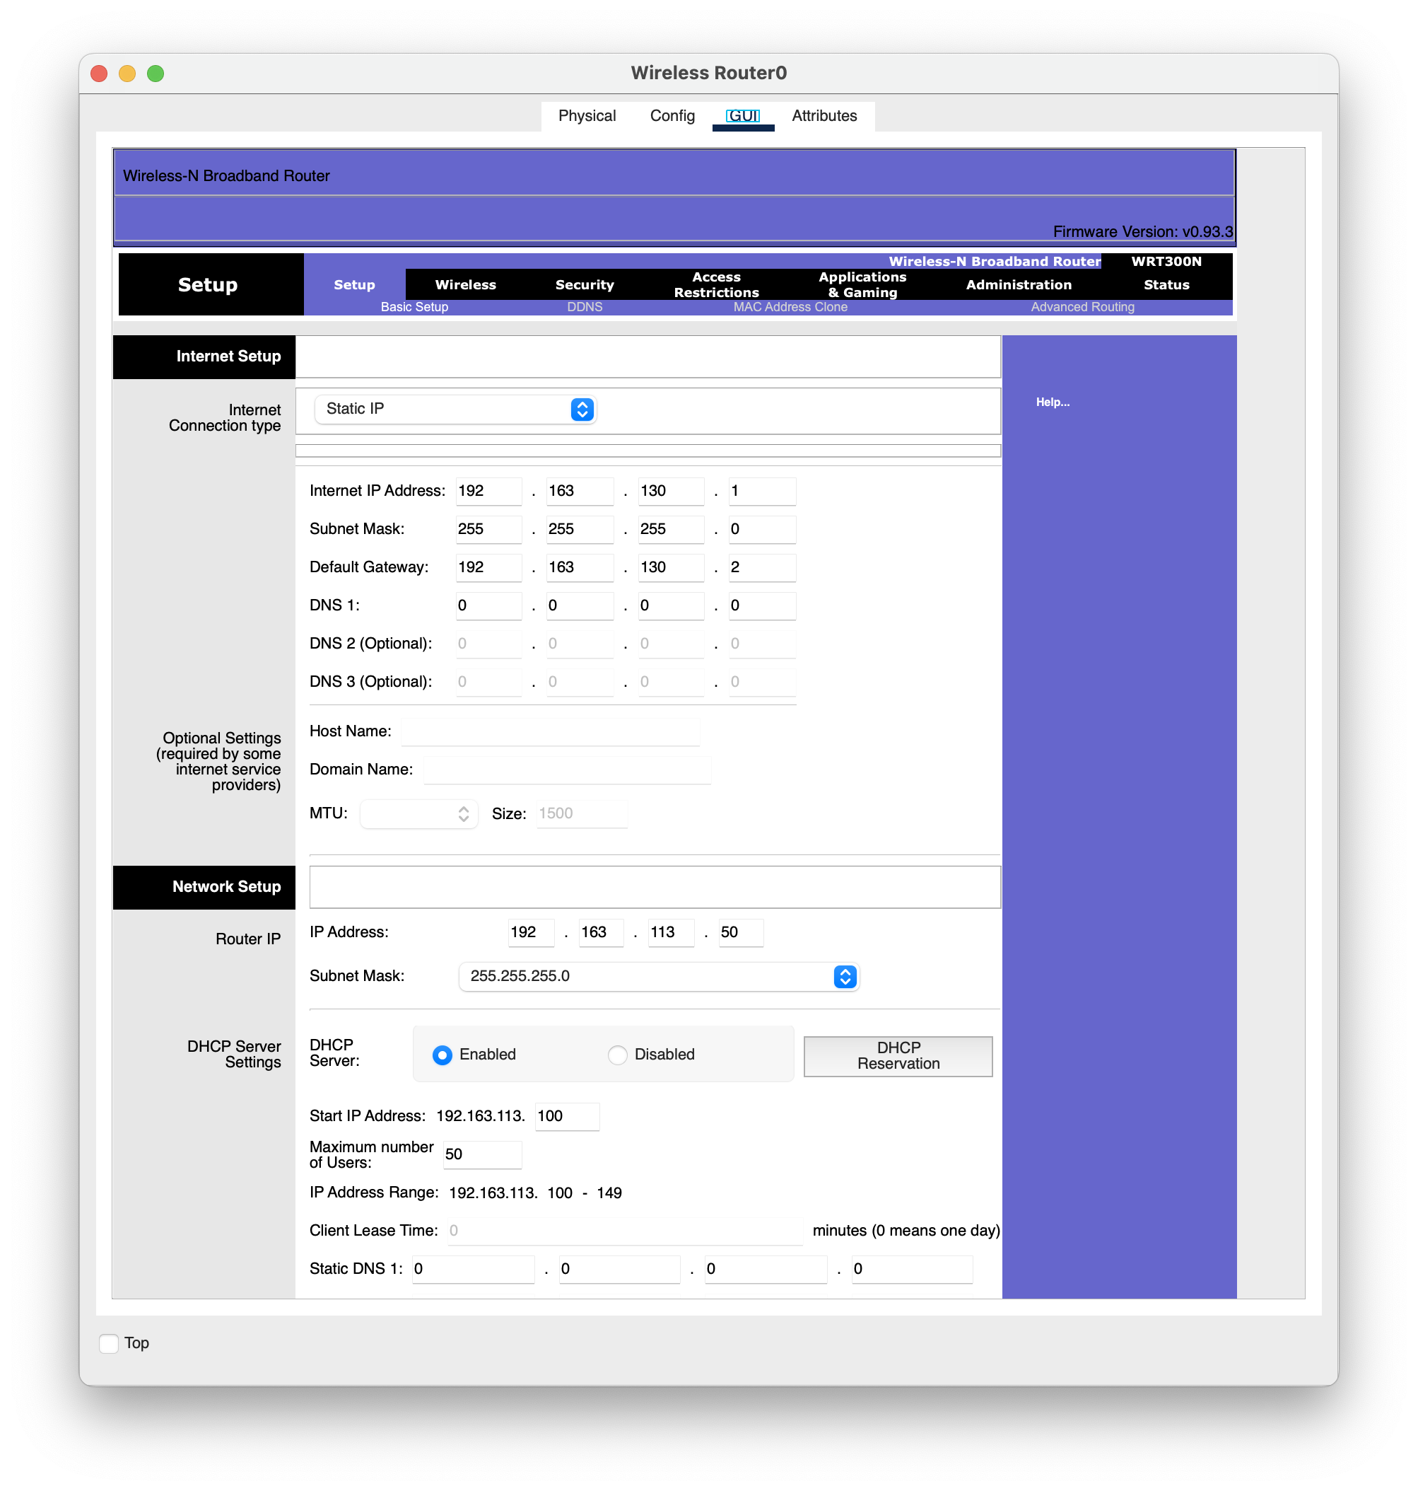

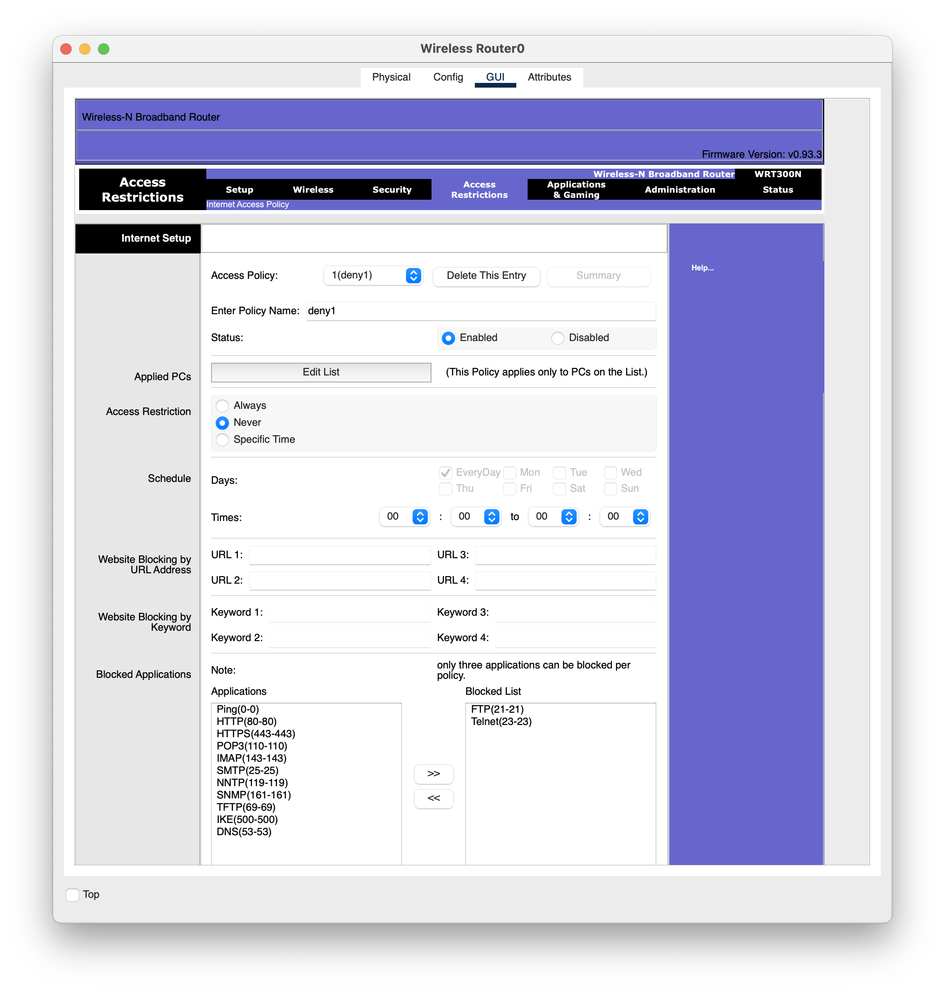

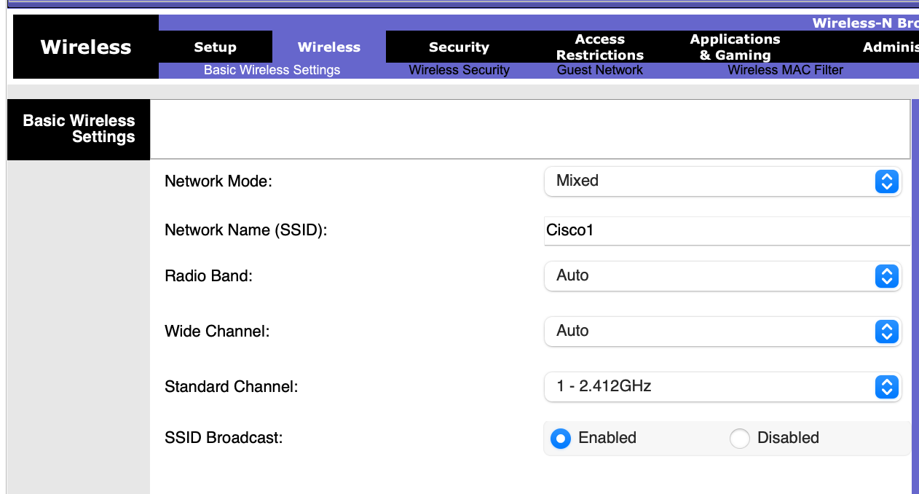

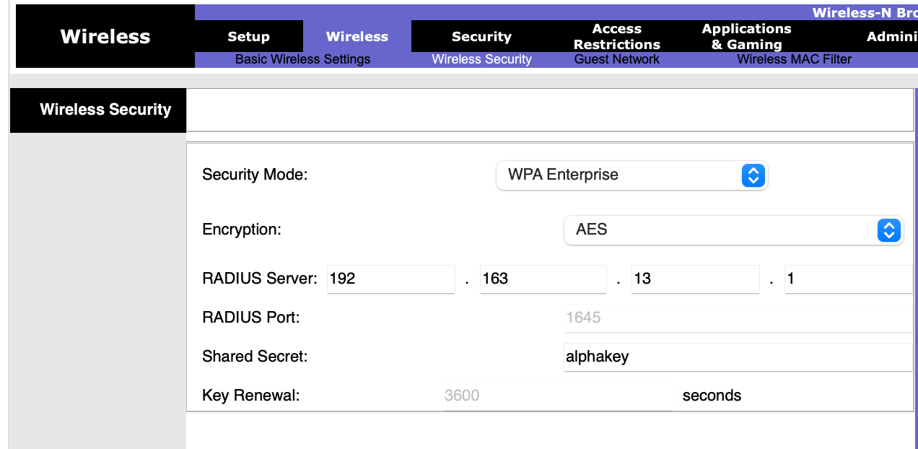

Вторая точка доступа:

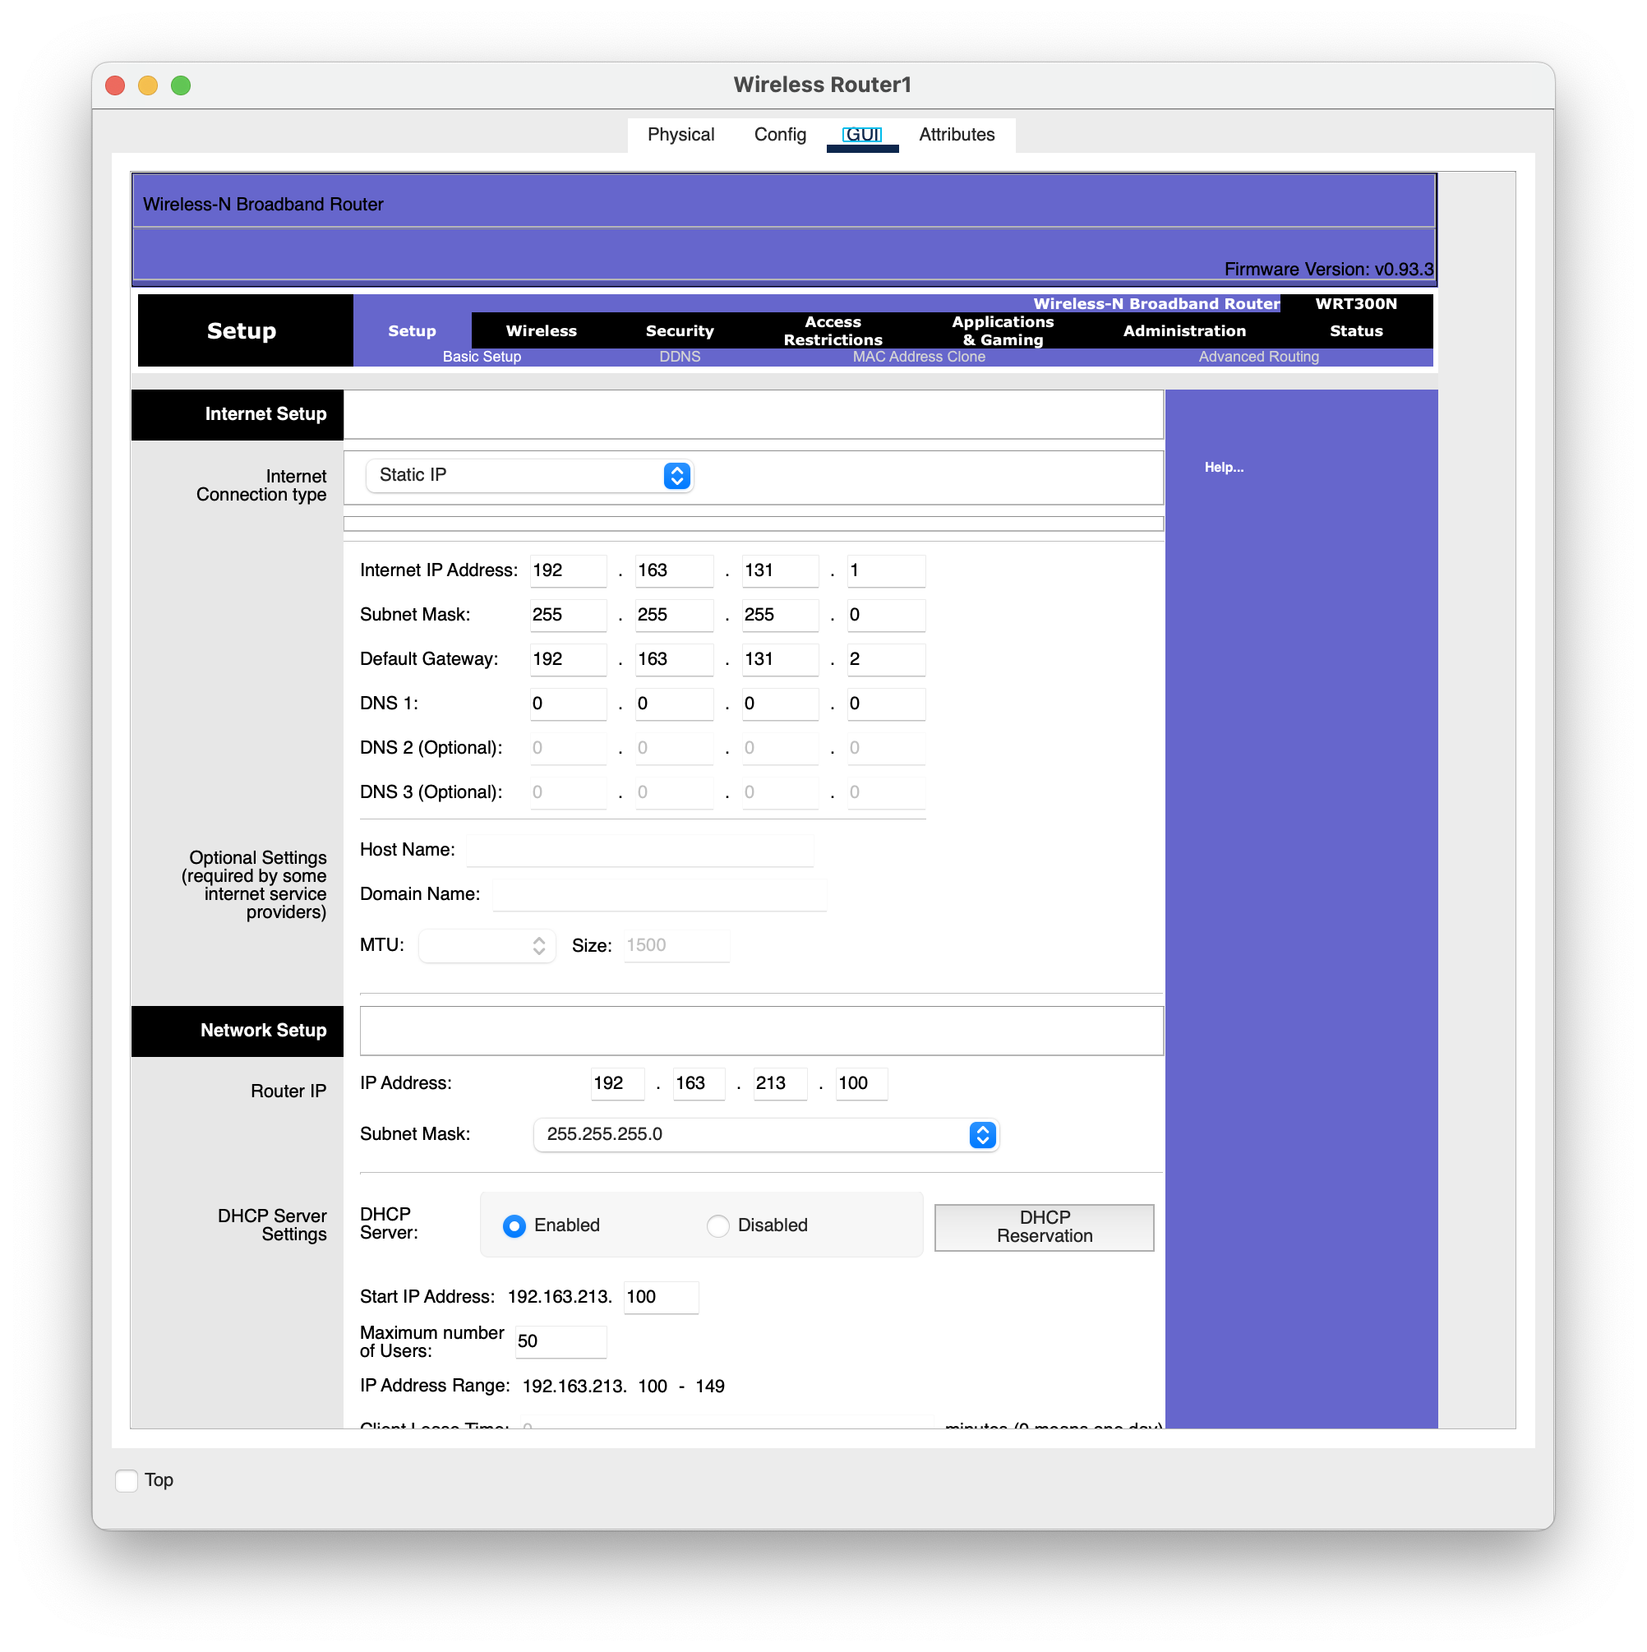

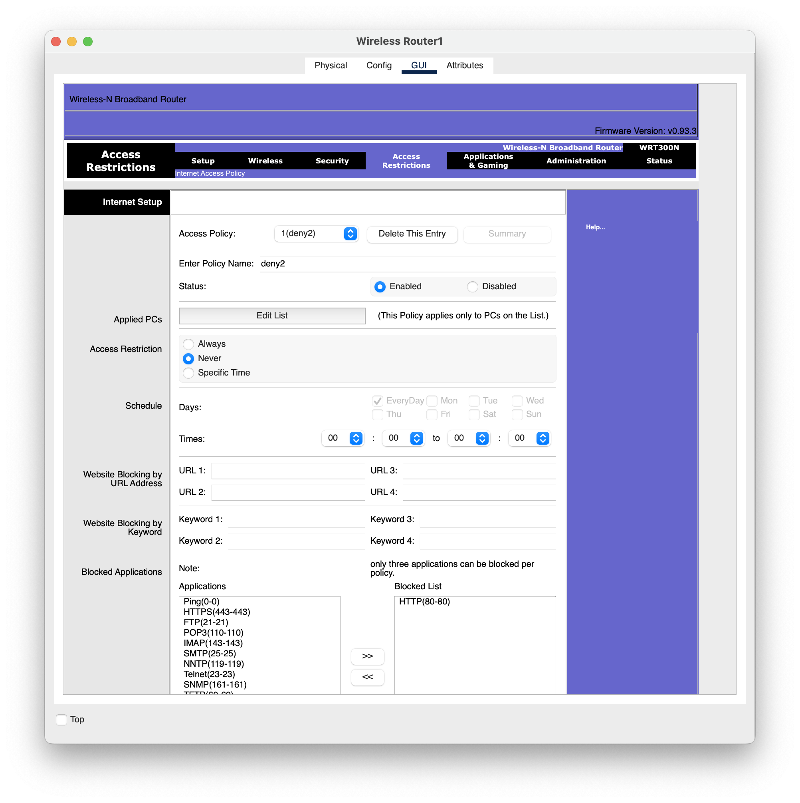

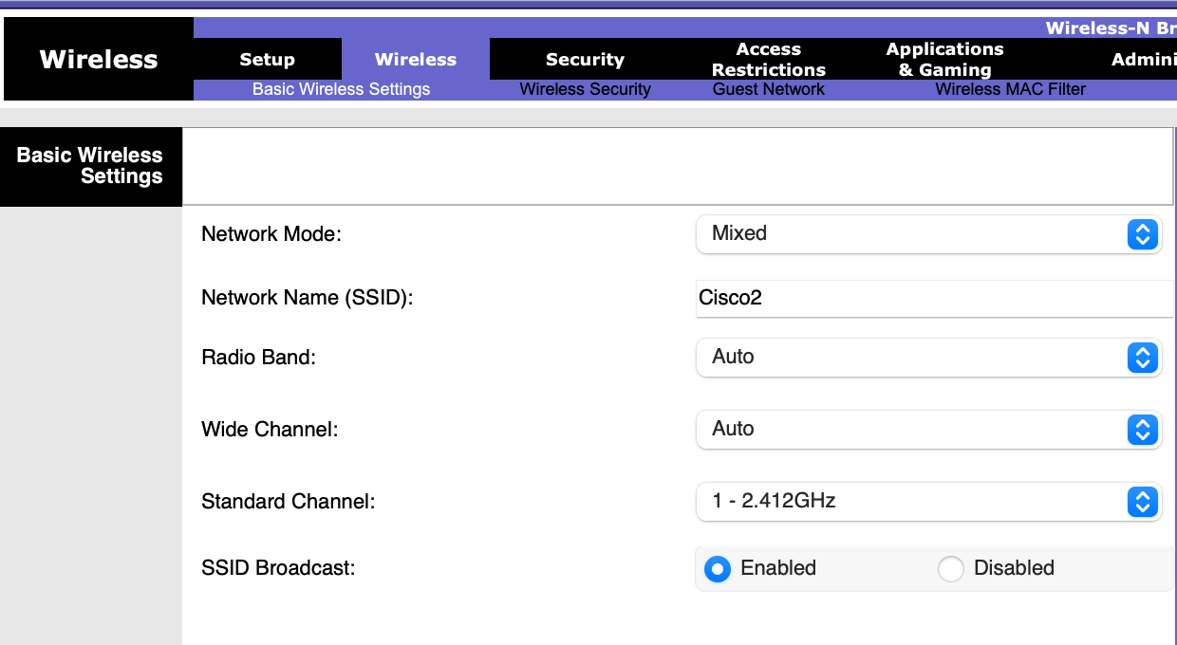

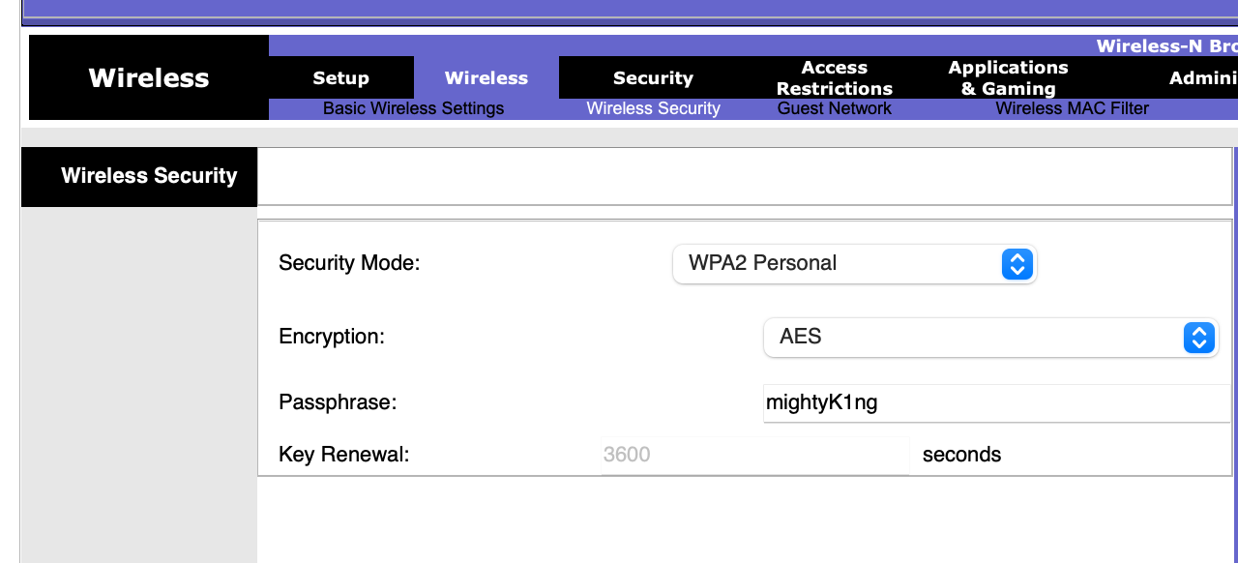

Проверим невозможность пересылки FTP и TELNET пакетов в первой подсети:

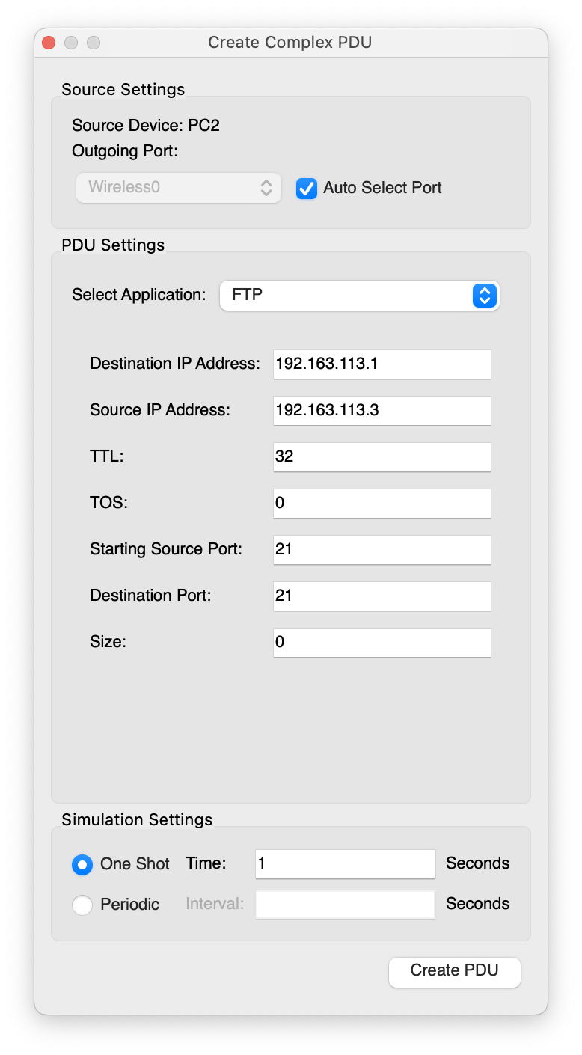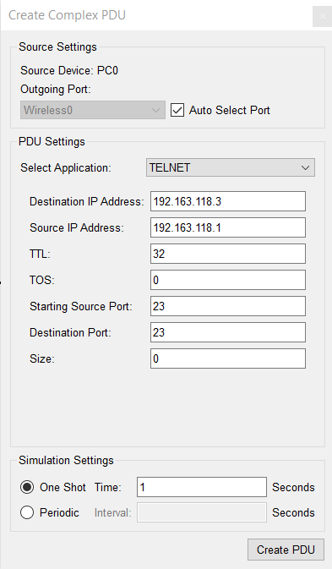



И проверим для второй подсети и пакетов HTTP:

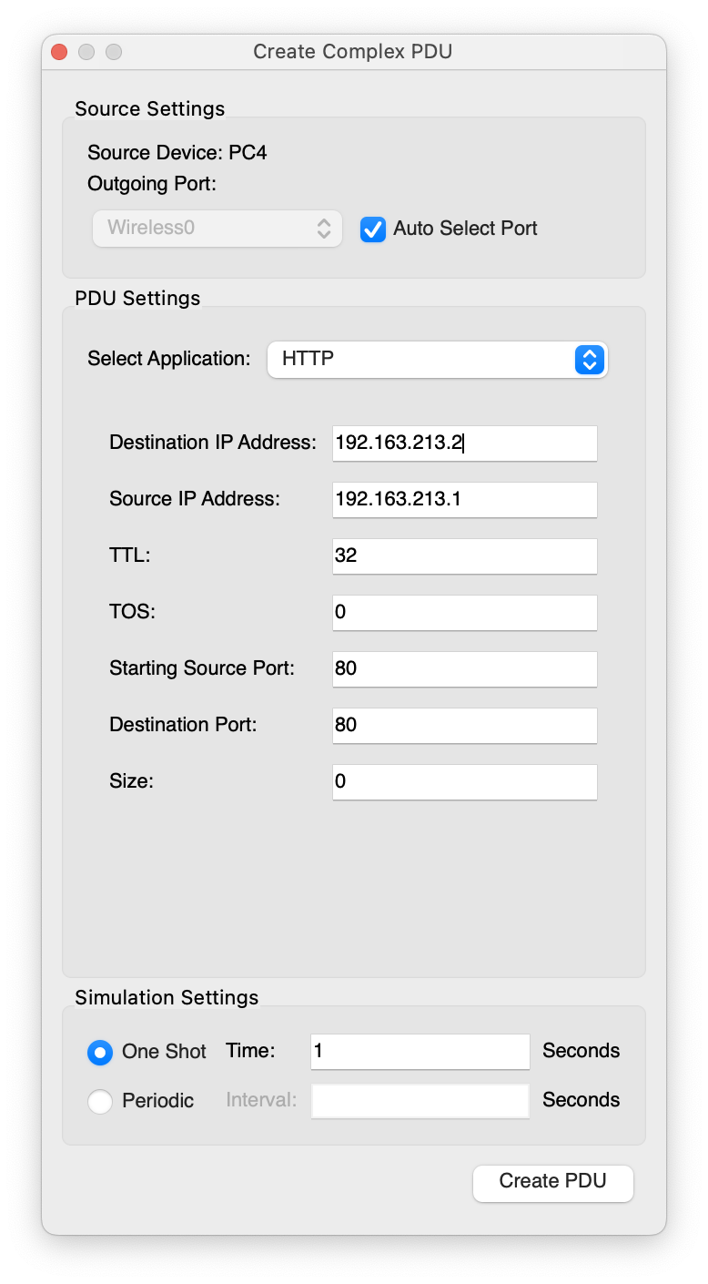



Фильтрация в обеих подсетях работает успешно.